PLAN PLOČE

MJERENJE VREMENA

Sprava kojom mjerimo vrijeme naziva se sat ili ura.

Velika kazaljka pokazuje minute.

Mala kazaljka pokazuje sate.

Jedan dan ima 24 sata.

Jedan sat ima 60 minuta.

Jedna minuta ima 60 sekundi.

Odgovori na pitanja!

1. Koliko je sati na nacrtanim urama?

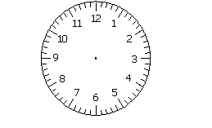



_______________ _______________ _______________

1. Nacrtaj kazaljke tako da ure pokazuju zadano vrijeme!

F:\Roberta\sat.wmfF:\Roberta\sat.wmf 11sati i 30 minuta 20 sati i 10 minuta